

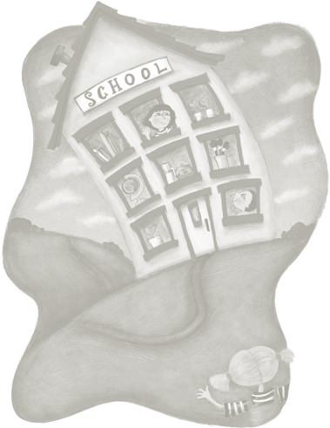
TUTTI ALL’ASILO
Belineau, N. La scuola materna, Larus, 2008 Laghetto
3 anni

Bruna, D. Miffy va a scuola, Panini ragazzi, 2003 Riviera Berica
Una giornata a scuola di Miffy la coniglietta: scrivere le vocali, cantare una canzone con i compagni, giocare in libertà nell'intervallo e ascoltare una storia letta dalla maestra.
4 anni

Brunelet, M. A scuola io non ci vado! Motta junior, 1998 Villa Tacchi Palazzo Costantini Ferrovieri
Una mattina la piccola Iris fa un sacco di storie per non andare alla scuola materna ma quando arriva le basta sapere che c’è il compleanno di Matteo da festeggiare con una grande torta per salutare tutta felice i suoi genitori.
3 anni

Campanella, M. Topo Tip non vuole andare all'asilo, Dami, 2004 Ferrovieri
"Non voglio andare all'asilo! Voglio stare a casa con la mamma!" Come andrà a finire questo ultimo capriccio del nostro piccolo amico? Topo Tip non è un topino perfetto e fa i capricci, proprio come i nostri bambini! Ma la sua mamma è bravissima: sa farlo smettere e lui torna ad essere un topino bravo e ubbidiente.
3 anni

Costa, N. Vado alla scuola materna, Emme, 2002 Villaggio del Sole
Per cominciare ad imparare, ma anche per ridere e giocare, tutto quello cge c'è da sapere per andare alla scuola materna.
3 anni

Pittau, F. A scuola! Emme, 2003 Laghetto
Tutte le attività interessanti che si possono fare alla scuola materna: dipingere mescolando i colori, assaggiare cibi gustosi alla mensa, travestirsi, giocare, imparare numeri e alfabeto.
3 anni

Ruhmann, K. All'asilo non ci vado! Nord-Sud, 2002 Villa Tacchi Palazzo Costantini
E' mattina, è ora di alzarsi e andare all’asilo. "Oh, no!" pensa Matteo. Quasi quasi... ci manderà Tato, la scimmietta di peluche, al posto suo! Matteo veste Tato e gli spiega tutto quello che farà: giocherà con gli altri bambini, ascolterà le favole e si divertirà. Matteo, invece, si annoierà sicuramente, a casa tutto solo... Eh no, Matteo ha cambiato idea: all?asilo ci andranno insieme, lui e Tato!
4 anni

Scuderi, L. Oggi no domani si, Fatatrac, 2008 Palazzo Costantini Riviera Berica
Lo struzzo è un uccello non volatore, una diversità che gli rende la vita difficile. Ma, a sorpresa, sarà proprio la sua fragilità a renderlo alla fine simpatico agli altri piccoli animali del deserto: un modello di anti-bullismo!
5 anni

Van der Linden, E. Primo giorno d'asilo, Clavis, 2008 Laghetto
La piccola Yuk e il fratellino Chen vivono con entusiasmo il loro primo giorno d'asilo, durante il quale conoscono numerosi coetanei, disegnano, cantano, ascoltano una storia dalla maestra e apprendono tante cose nuove!
3 anni

Yamashita, H. La famiglia Topini va a scuola, Babalibri, 2008 Villa Tacchi
Nel bosco si avvicina l'autunno e mamma topini e molto indaffarata. Domani i suoi sette topolini andranno a scuola per la prima volta.
3 anni


PRIMO GIORNO DI SCUOLA

Child, L. Sono assolutamente troppo piccola per andare a scuola : con Charlie e Lola, Ape junior, 2004 Villaggio del Sole
Con argomentazioni fantasiose ma efficaci Charlie cerca di convincere la sorellina Lola a non preoccuparsi per il suo ingresso nella scuola; lei però si sente ancora troppo piccola e continua a porre obiezioni: come finirà?
5 anni

Dal Cin, L. Primo giorno di scuola nella foresta, Tredieci, 2004 Riviera Berica
Perché stanotte i cuccioli di elefante, giraffa, camaleonte, tartaruga sono emozionati a tal punto che non riescono a dormire? Facile rispondere: è la vigilia del loro primo giorno di scuola!

5 anni

E ANCORA …

Beretta, S. Vado all'asilo : una mattina davvero speciale, Edicolors, 2009
3 anni

Lay, A. No, no, no, l'asilo no! Giunti kids, 2008
A Ulipio andare all'asilo non piace proprio! Eppure, giorno dopo giorno, scopre i colori, gli amici, i travestimenti... Che sia pronto a cambiare idea?
4 anni

Slegers, L. Mattia va all'asilo, Il castello, 2007
Il piccolo Mattia, che il primo giorno di asilo si sente un po' triste e solo, poi invece si diverte moltissimo a giocare con la maestra e con un nuovo amico!
3 anni

